清风铸师魂 廉洁护教坛

—— 国际金融与贸易学院教师廉政风险防控知识竞赛圆满举办

为深入贯彻新时代廉洁文化建设要求，筑牢教师廉洁从教思想防线，推动师德师风建设常态化长效化，2025 年 11 月 6 日，国际金融与贸易学院在宏文楼505成功举办以 “清风润教” 为主题的教师廉政风险防控知识竞赛。
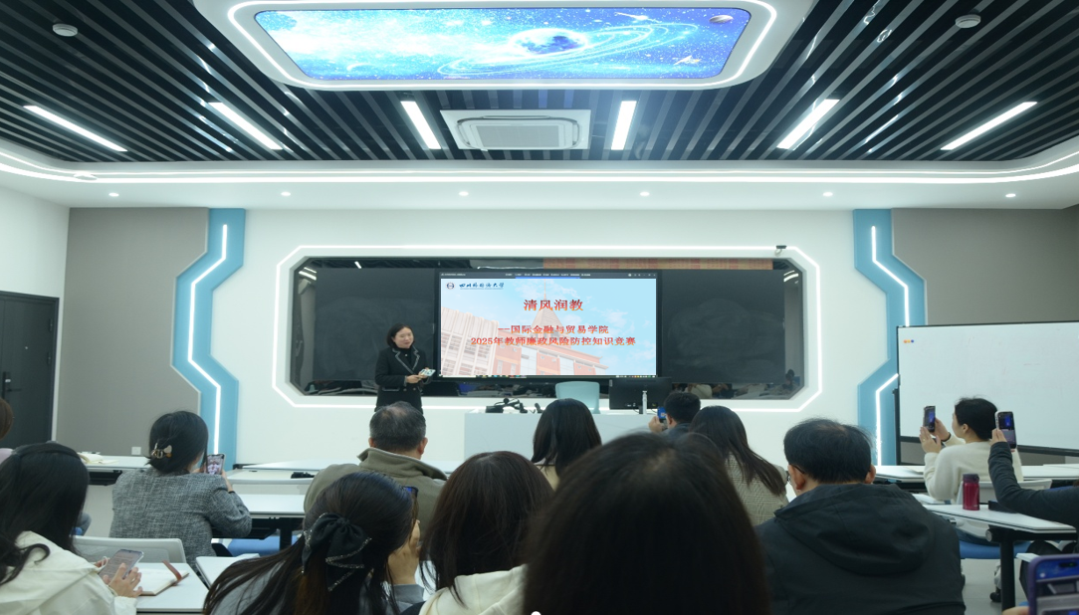
竞赛正式拉开帷幕前，学院教学办公室主任董竞飞老师结合《武汉大学关于杨某媛学位论文的调查复核的情况通报》典型案例，为全体教师开展专题师德师风警示教育。董老师围绕案例中暴露的学术诚信问题，深入剖析学术不端行为的危害与后果，引导教师们以案例为戒，严守学术规范底线，自觉维护教育科研领域的清正风气，为竞赛营造了“学廉、知廉、守廉” 的浓厚氛围。
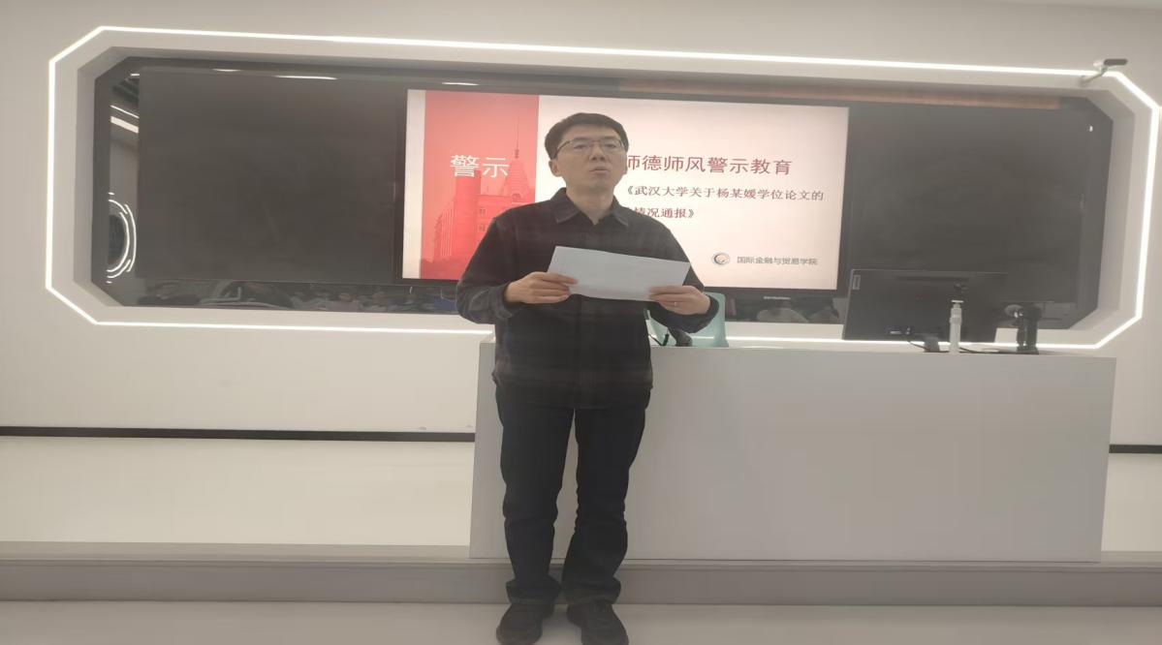
本次竞赛试题采用选择题形式，紧密围绕教师岗位核心廉洁风险点、防控措施及《新时代高校教师职业行为十项准则》等相关规定，聚焦招生录取、教学科研、物资采购、经费使用、学术诚信等重点领域防控要求，既考查基础知识精准掌握程度，又检验实际工作中的风险判断能力。
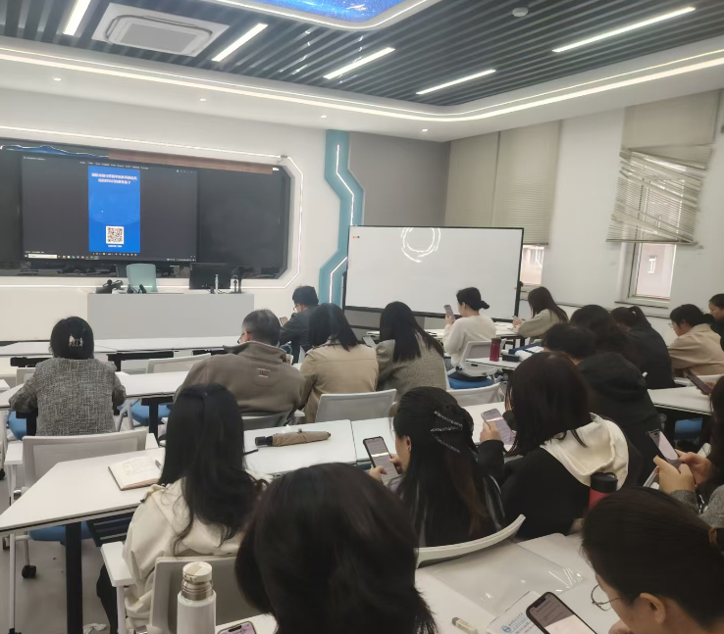
全院教师积极备赛、踊跃参与，通过以赛促学、以学促用的方式，让廉政知识入脑入心。竞赛尾声，党总支副书记许令仪肯定了全体教师的表现，并现场公布了13 位获奖教师名单，鼓励大家将廉政知识转化为从教实践的行动自觉。此次竞赛有效明晰了教师纪律红线，营造了崇廉尚洁的浓厚氛围，为学院高质量发展注入清廉动力。未来，学院将持续深化廉政建设，推动风清气正育人环境常态化。

